Какие игры помогают детям стать умнее?
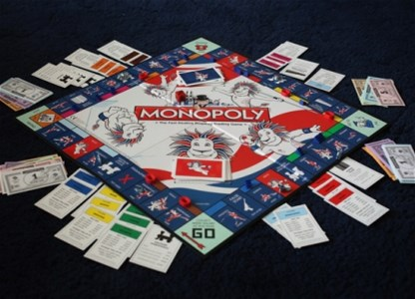

Вы, наверное, не раз задумывались, как помочь своему ребенку лучше учиться в школе? Вместе выполнять домашние задания, усадить за книги, нанять репетитора – все это действительно помогает детям получать хорошие оценки, проблема лишь в том, что, как правило, детей этим трудно заинтересовать. Намного увлекательней развивать мышление ребенка с помощью игры…

1. Настольные игры
Настольные игры – отличный инструмент для разминки мозга. Регулярная тренировка со временем повышает умственные способности детей, тем самым способствуя лучшей успеваемости в школе. Но Секрет настольных игр в том, что польза замаскирована под развлечение, поэтому вам будет легко убедить своих детей попробовать. Вы можете предложить им классические настольные игры, такие как шахматы, нарды и го, или выбрать нечто более современное – Монополию, Скраббл, Клуэдо, Риск, Морской бой... В любом случае дети будут веселиться и одновременно развиваться незаметно для самих себя.

2. Кроссворды
Похоже, кроссворды не зря считаются удивительным тренажером для мозга. С их помощью можно повышать словарный запас, улучшать концентрацию, внимание и логику, укреплять память. Все это пригодится вашим детям в школе, не так ли? Единственная проблема, которая здесь может возникнуть – приобщить к этому хобби детей, особенно если они еще маленькие. Но вы можете легко справиться с этой задачей, решая кроссворды вместе, что также позволит вам проводить больше времени вместе – как говорится, двух зайцев одним выстрелом...

3. Развивающие онлайн-игры
Интернет – действительно великолепное изобретение, которое во многом упрощает жизнь. И знаете что? Он также способен помочь вашим детям в школьной жизни, потому что предоставляет массу возможностей для тренировки мозга! Некоторые игры даже провозглашают, что специально разработаны в соответствии с потребностями детей. Конечно, не всегда, но бывает, что это правда. Так что вы можете найти игры, которые действительно пойдут вашим детям на пользу. И мы почти уверены, что детям они понравятся, ведь графика специально разработана для привлечения молодых умов!

4. Карточные игры
Мы, конечно, имеем в виду не онлайн-покер, а простые семейные карточные игры, которым дети могут легко научиться, и в которые интересно играть. Согласно многим современным исследованиям, карточные игры улучшают математические навыки, концентрацию и память, поэтому они наверняка будут полезны для детей и их школьной успеваемости. Но (просто на всякий случай) дети не должны начать играть в карты с одноклассниками во время занятий...

5. Судоку
Судоку в последнее время завоевывает сердца и умы миллионов людей по всему миру. Пожалуй, из этого можно извлечь пользу! Какой школьный предмет обычно вызывает самые большие трудности у детей? Многие, вероятно, согласятся, что это математика. Что ж, судоку – отличная головоломка, которая поможет вашим детям подружиться с числами. Но вначале им понадобится небольшая помощь с вашей стороны – просто покажите им основные правила и помогите в случае заминки, так чтобы дети не утратили мотивацию слишком рано.

6. Викторины
Проводить различные викторины дома со своими детьми – замечательная идея! Не только потому, что это расширяет кругозор и помогает детям узнать массу нового, но еще и потому, что может улучшить их оценки на устных экзаменах в школе. Просто постарайтесь заинтересовать ваших детей настолько, чтобы они с радостью принимали участие в вашей викторине. Этого легко добиться, затевая соревнования с приятными призами. Вряд ли кто-то станет спорить, что дети обожают получать награду за свои старания!

